Del 2

Oppgave 1)

a)

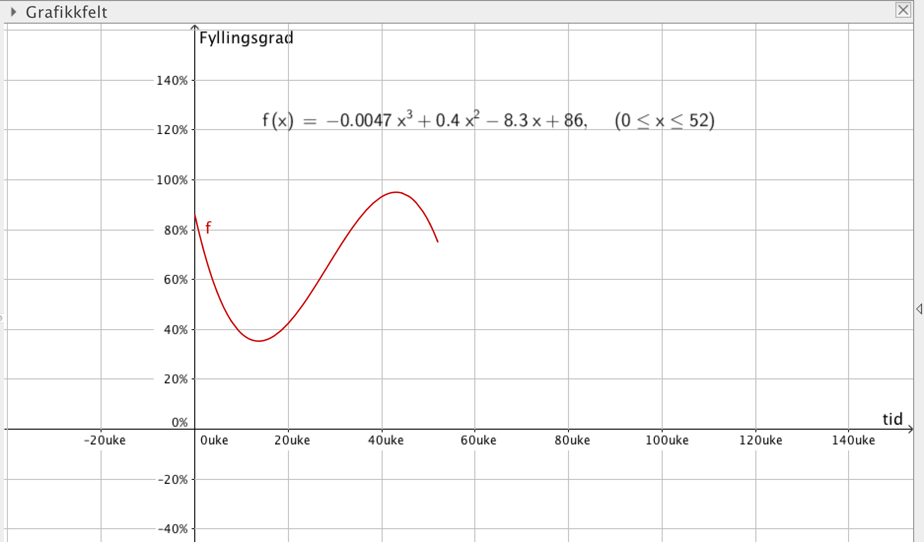

Skriver inn funksjonen f(x):= Funksjon[-0.0047x³ + 0.4x² - 8.3x + 86, 0, 52] på geogrebrafeltet, og får opp grafen til f, som er vist ovenfor.

b)

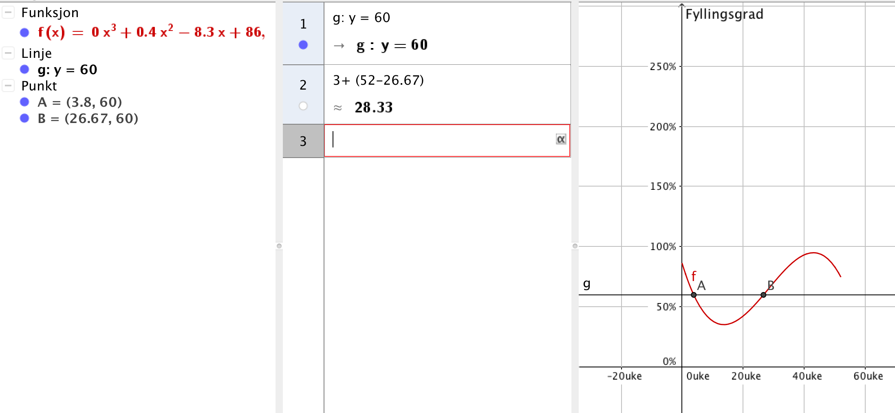

Fra grafen kan man se at det er to tilfeller, når fyllingsgraden er større enn 60%.

I første omgang går det 3 uker og 5 dager når fyllingsgraden er større enn 60%. Deretter fra og med uke 26 til 52, så er fyllingsgraden større enn 60%.

Til sammen går det ca.28 uker, når fyllingsgraden er høyere enn 60%.

c)

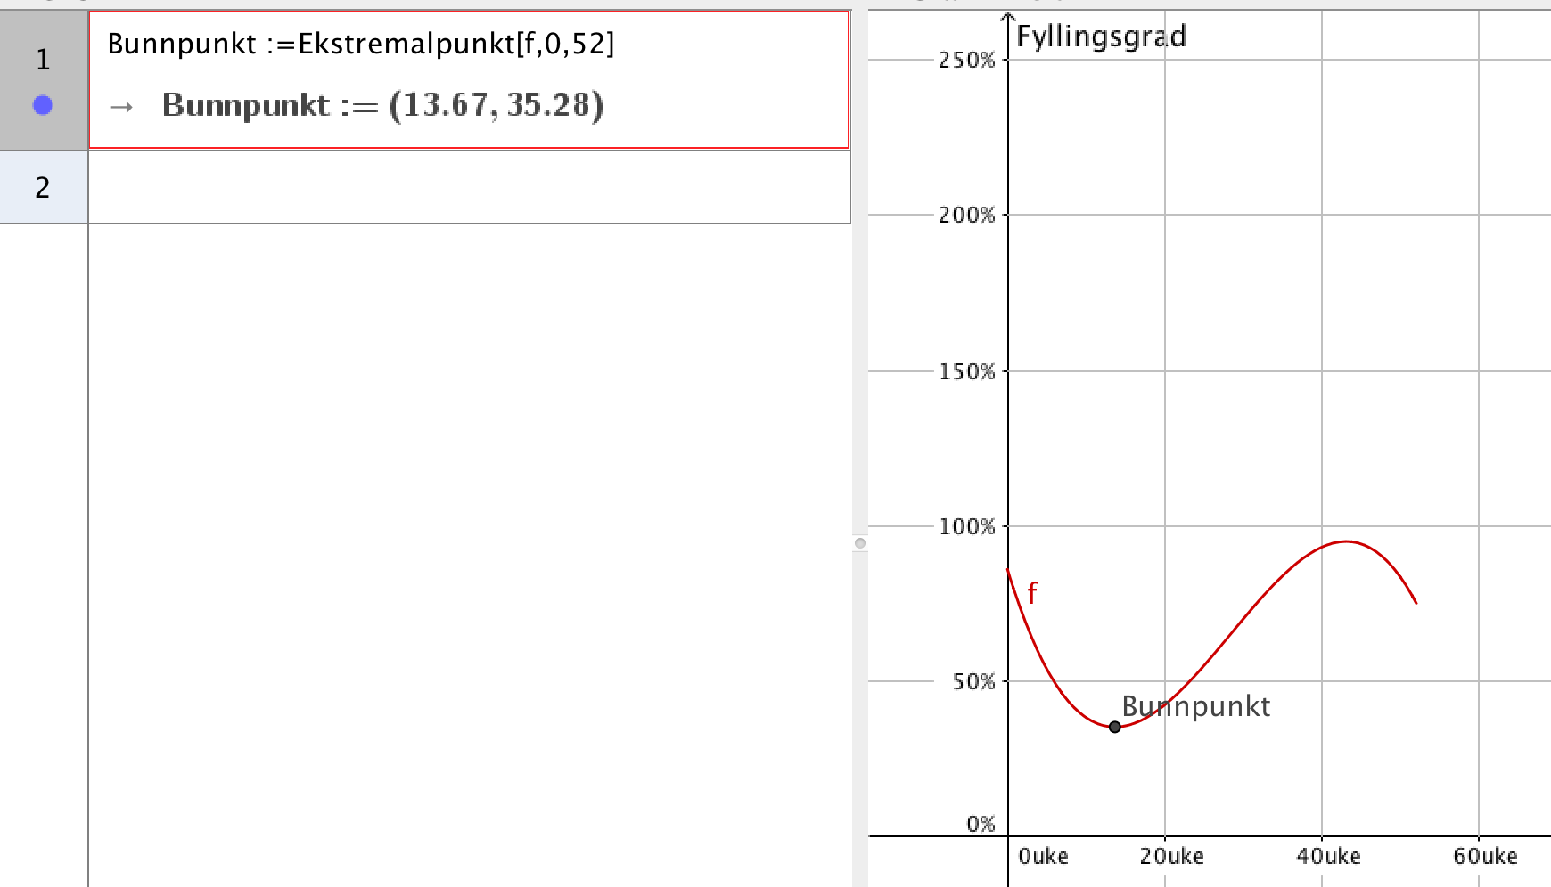

1. For å finne hvilken uke fyllingsgraden er lavest, bruker jeg kommandoen Ekstremalpunkt i CAS, for å finne bunnpunktet.

Fra CAS ser jeg at i uke 13 var fyllingsgraden lavest. Da var 35% i et vannmagasin fylt ut.

d) 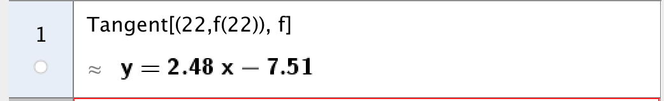

1. For å finne tangenten til grafen i punktet (22,f(22). Bruker jeg kommandoen Tangent[ <Punkt>, <Funksjon> ].

Tangenten jeg får er da y = 2.4756x - 7.5088. Kan også skrives som dette
y = (6189 / 2500)x – (4693 / 625)

Stigningstallet til denne tangenten, forteller at det vil pågå en økning på 2.48 av prosentandelen av fyllingsgraden.

Oppgave 2)

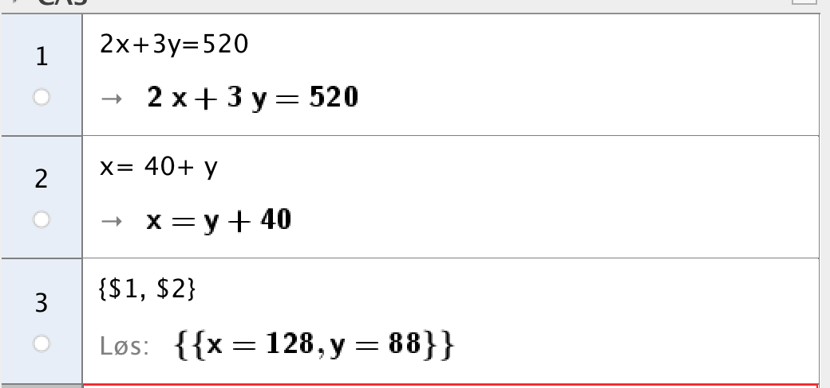

1. Definerer likningen 2x+3y= 520. Hvor x står for foreldre, og y står for barn. Blir oppgitt i oppgaven at to foreldre og 3 barn til sammen betaler 520 kr. Noe likning fra CAS linje 1, forteller om.
2. Definerer en annen likning x=40+y. Ettersom det er gitt i oppgaven at voksenbillett koster 40 kr mer, lager jeg denne likningen.
3. Får en likningsett fra CAS linje 1 og 2, og løser dette for å finne x og y.

Får at en barnebillett koster 88 kr, mens en voksenbillett koster 128 kr.

Oppgave 3)

a)

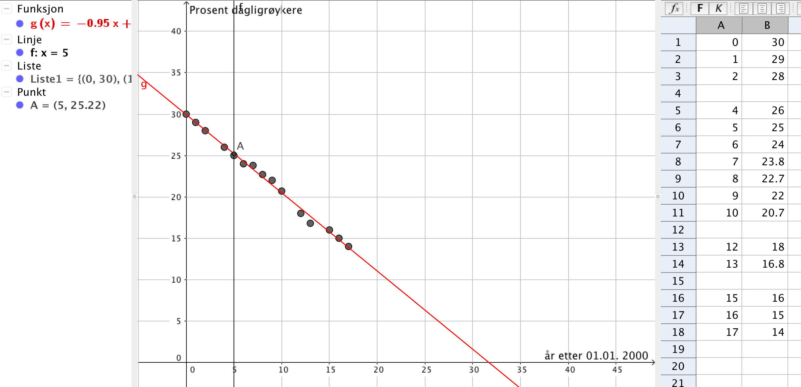

Lager en lineær modell, ved hjelp av sette inn verdiene som er oppgitt på bildet. Lager et regneark, og setter inn tilnærmede verdier. Dermed får jeg en tilnærmed lineær modell, med funksjonen y= -0.95x+30.

b) 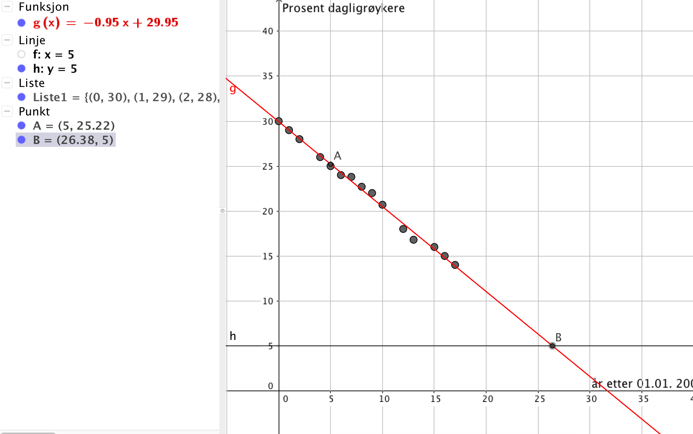

For å finne dette skriver jeg y=5 i Geogebrafeltet. Denne linjen skjærer funksjonen til g, og danner et punkt A. Punkt A er da (26.38, 5)

Dermed ser jeg at ved år 2026 vil andelen være på ca.5%.

Oppgave 4)

a) 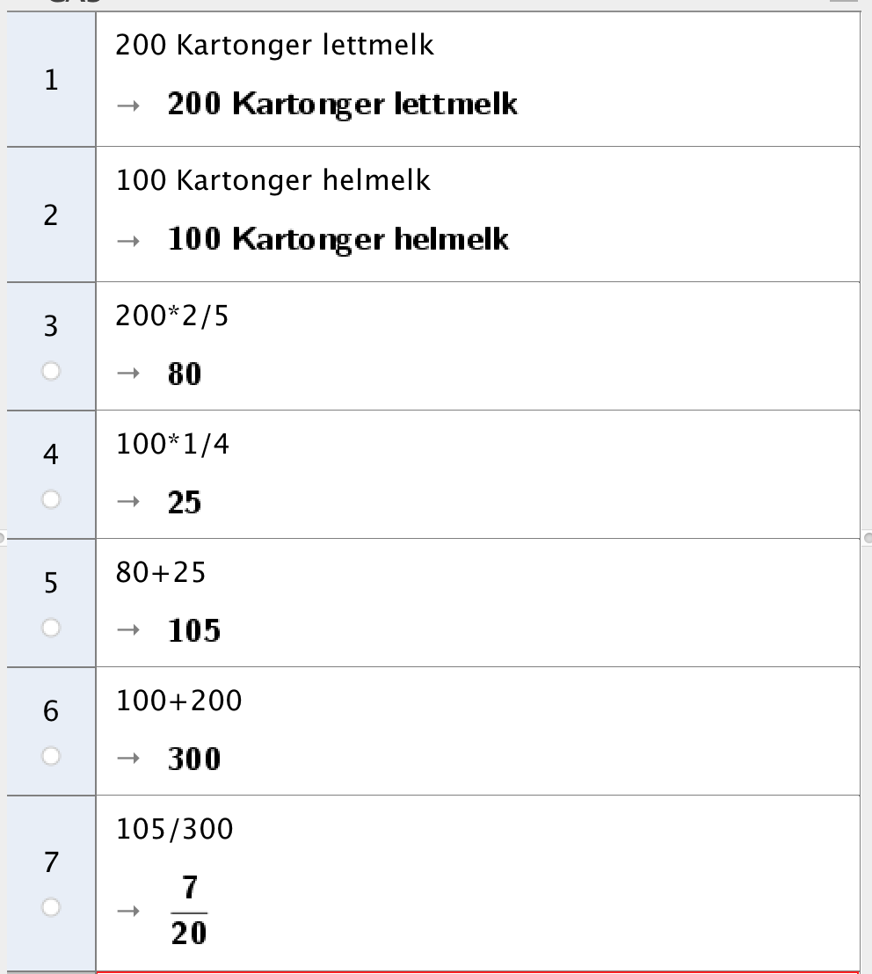

1. Definerer antall kartonger lettmelk
2. Definerer antall kartoner helmelk.
3. Finner antall kartonger lettmelk uten tett kork, som er 80
4. Finner antall kartonger helmelk uten tett kork, som er 25.
5. Legger sammen antall kartoner uten tett kork, som er 105.
6. Legger sammen antall kartonger, som er 300.
7. Finner Sannsynligheten ved å antall karonger uten tett kork dividert med antall kartonger.

Sannsynligheten blir da 7/20.

b) 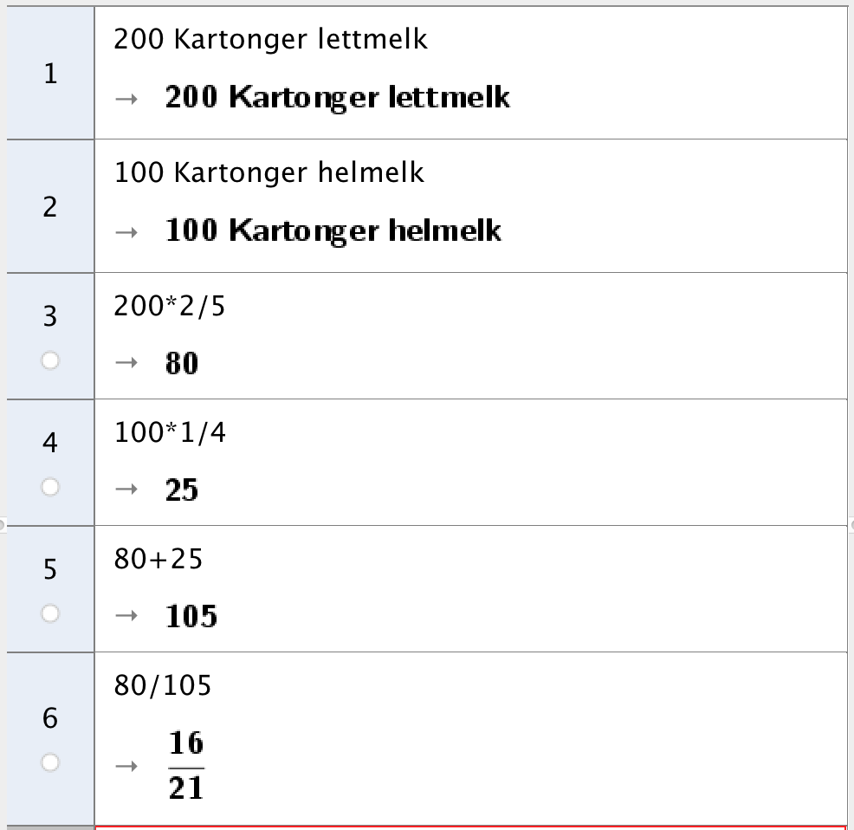

1. Definerer antall kartonger lettmelk
2. Definerer antall kartoner helmelk.
3. Finner antall kartonger lettmelk uten tett kork, som er 80
4. Finner antall kartonger helmelk uten tett kork, som er 25.
5. Legger sammen antall kartoner uten tett kork, som er 105.
6. Tar antall kartonger lettmelk uten tett kort dividert med antall kartonger uten tett kort.

Sannsynligheten for at kartongen inneholder lettmelk er da 16/21.

Oppgave 5)

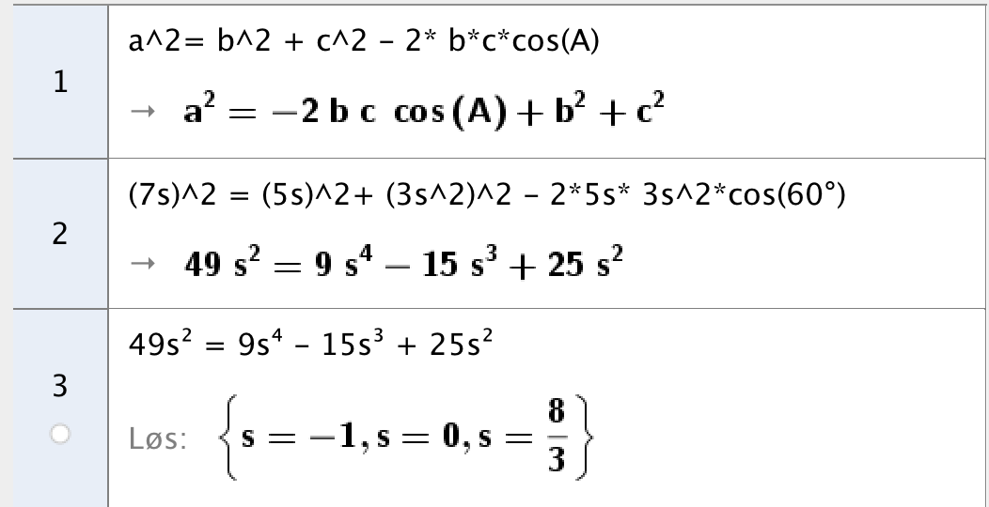

1. Definerer Cosinussetningen.
2. Setter inn verdiene jeg har fått oppgitt i oppgaven, i likningen som jeg lagde i CAS linje 1.
3. Får at s kan ha tre forskjellige verdier.

Her er det kun en svar som kan gjelde, det er s= 8/3. Det gir ingen mening at en lengde blir 0 eller negativ.

Oppgave 6)

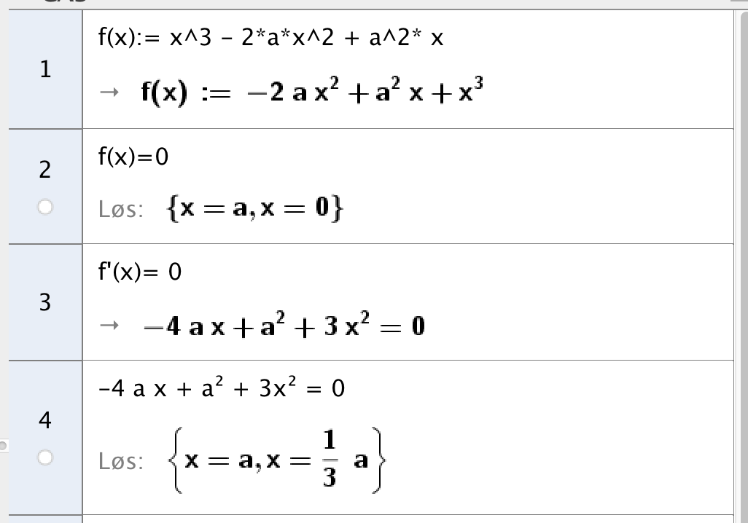

1. Definerer funksjonen f(x)
2. Setter f(x)=0, for å finne nullpunkt. Et av løsningene er x=a, og dermed er det bevist punkt (a,0) er en nullpunkt.
I et stasjonært punkt er f′(x) = 0. Et stasjonært punkt er et toppunkt eller et bunnpunkt hvis f′(x) skifter fortegn i punktet.
3. Derfor deriverer jeg f(x) funksjonen og setter den lik 0, for å finne x=a.
4. Ser at når x=a, så blir f’(x)= 0.

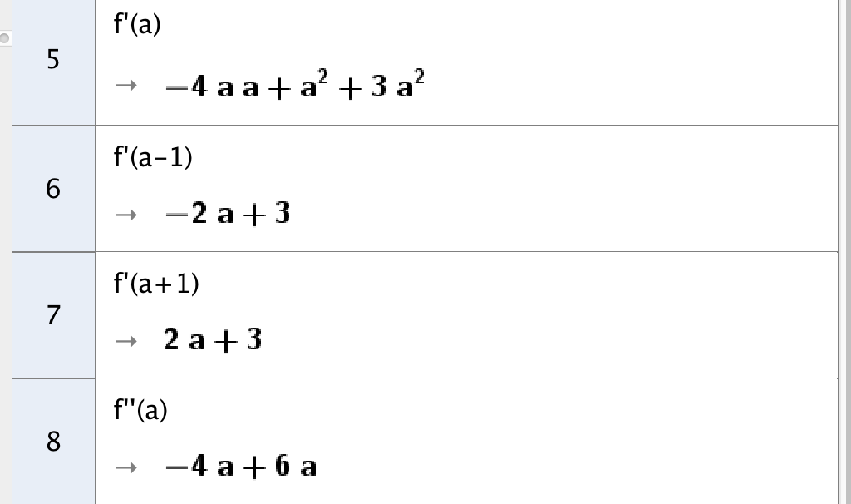

For å avgjøre om Punktet P er topppunkt, bunnpunkt eller terrasepunkt så deriverer jeg funksjonen.

5. Deriverer f’(a), og får den lik 0.
6. Deriverer f’(a-1), og får en negativ stigingstall.
7. Deriverer f’(a+1), og får positiv stigningstall.

Så deg går fra negativ tilstand til 0 til positv. Defor er punkt P(a,0), en bunnpunkt.

Oppgave 7)
a)

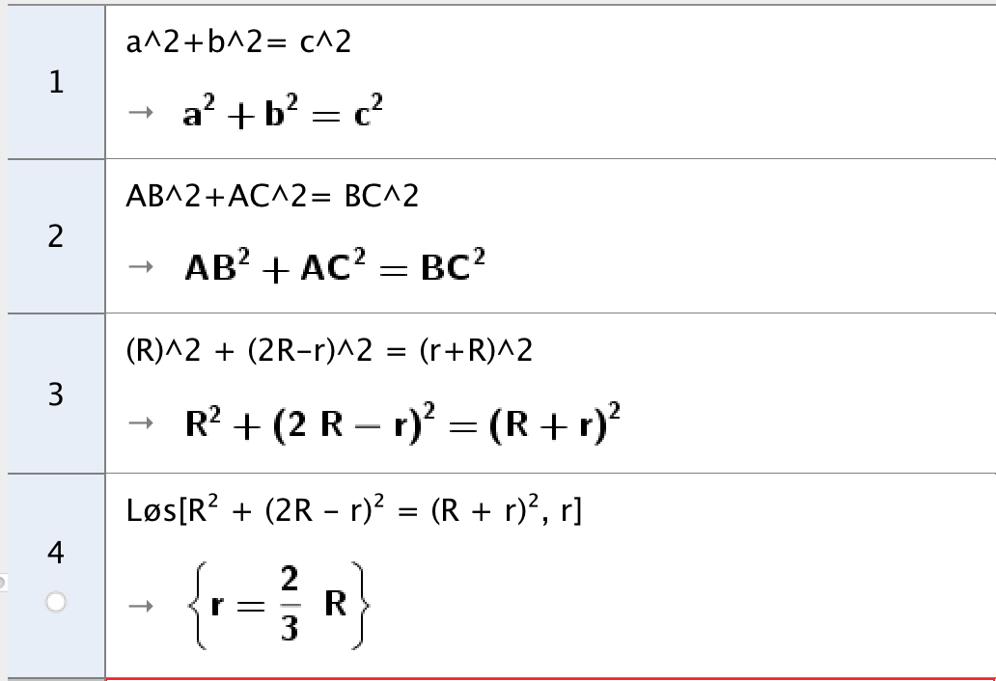

1. Definerer pytagoras setning.
2. Setter inn verdiene.
3. Setter inn R og R.
4. Velger løs likning, og viser at r= 2/3 R.

b)


